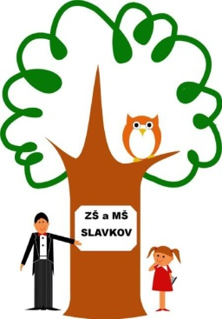
Základní škola a Mateřská škola Slavkov, okres Opava, příspěvková organizace
Slezská 316, 747 57 Slavkov

ZÁPISNÍ LIST pro školní rok 2024/2025
šestiletý - nenavštěvoval MŠ - školsky nezralý - budou žádat o odklad školní docházky

Registrační číslo přidělené pro účely oznámení rozhodnutí o přijetí:

Jméno a příjmení dítěte___________________________ Datum narození____________________
Rodné číslo _________________Místo narození_________________________________________
Státní občanství__________Trvalý pobyt ______________________________________________
Údaje o předchozím vzdělávání žáka (ZŠ,MŠ) ___________________________________________
Zdravotní pojišťovna ____________ Mateřská škola _____________________________________
Bude navštěvovat ŠD_____________________ Výslovnost________________________________
Zdravotní stav, postižení, obtíže _____________________________________________________
Sourozenci: jméno, třída ___________________________________________________________
OTEC __________________________ Bydliště (pokud je odlišné)____________________________
Telefon do bytu__________________ do zam._______________mobil______________________
E-mail __________________________________________________________________________
MATKA ________________________ Bydliště (pokud je odlišné)___________________________
Telefon do bytu__________________ do zam._______________mobil______________________
E-mail __________________________________________________________________________

Potvrzuji správnost zapsaných údajů a dávám svůj souhlas základní škole k tomu, aby pro účely přijímacího řízení zpracovávala a evidovala osobní údaje a osobní citlivé údaje mého dítěte ve smyslu všech ustanovení zákona č. 101/2000 Sb., o ochraně osobních údajů v platném znění a Evropského nařízení ke GDPR.
Svůj souhlas poskytuji pro účely vedení povinné dokumentace školy podle zákona č. 561/2004 Sb., školského zákona v platném znění, vedení nezbytné zdravotní dokumentace a psychologických vyšetření, Souhlas poskytuji na celé období školní docházky mého dítěte na této škole a na zákonem stanovenou dobu, po kterou se tato dokumentace na škole povinně archivuje. Byl jsem poučen o právech podle zákona č. 101/2000 Sb. a Evropského nařízení ke GDPR.

Ve Slavkově dne_________ 2024

Zapsal/a:

